Федеральное государственное бюджетное образовательное учреждение высшего образования   
«Саратовский государственный технический университет имени Ю. А. Гагарина»

Кафедра прикладных информационных технологий

**Практическая работа по курсу**

[**Технологии управления данными в объектно-реляционных СУБД**](https://portal.sstu.ru/Fakult/INPIT__/PIT_/09.03.02_1/B.1.2.16/) **на тему:**

**«Расширенные возможности SELECT»**

Выполнил студент Б1-ИФСТ-31,

Яновский Евгений

Проверил преподаватель

Кузьмин Алексей Константинович

Саратов, 2023

1. Напишите запрос, который удаляет такие строки в одной из ваших таблиц, с которыми связано менее, чем 5 строк в другой таблице. Например, удалите те товары, с которыми связано менее, чем 3 продажи за последний месяц.

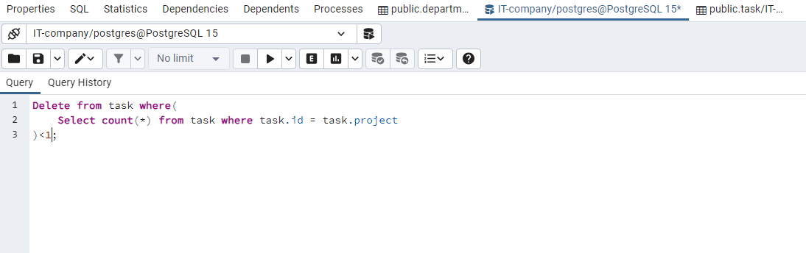

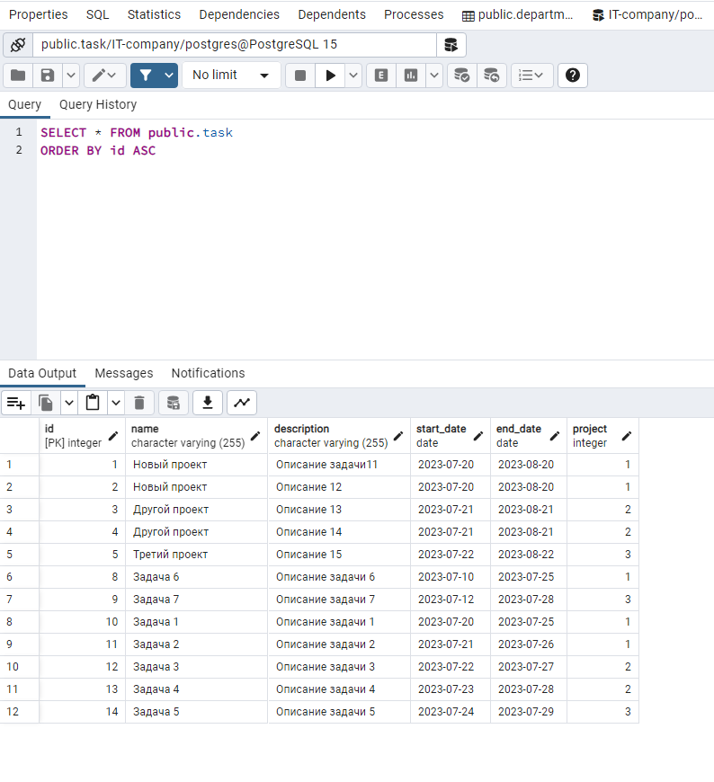

1. Напишите запрос с группировкой по 3 уровням. Продемонстрируйте работу конструкций CUBE, ROLLUP. Наглядно покажите, как при помощи GROUPING SETS можно промоделировать работу ROLLUP и CUBE (Т.е. напишите запрос с GROUPING SETS, эквивалентный запросам с ROLLUP и CUBE).

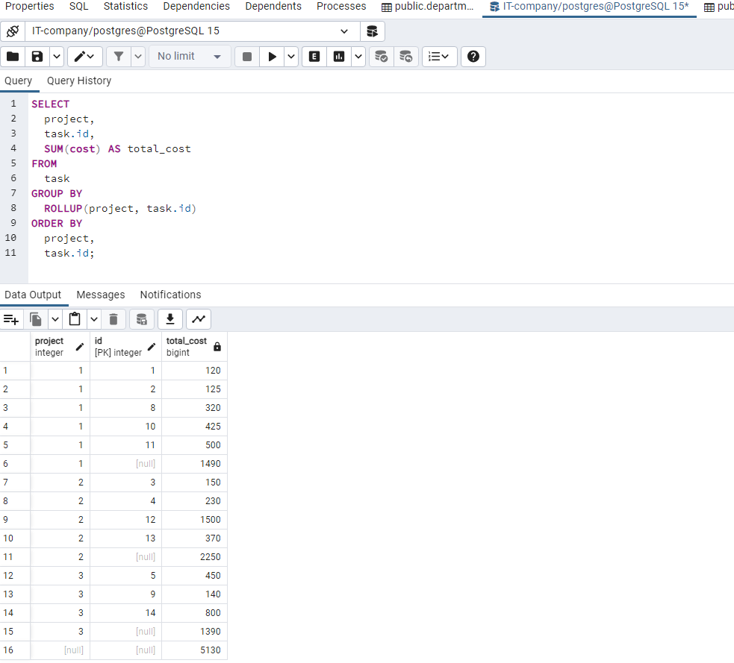

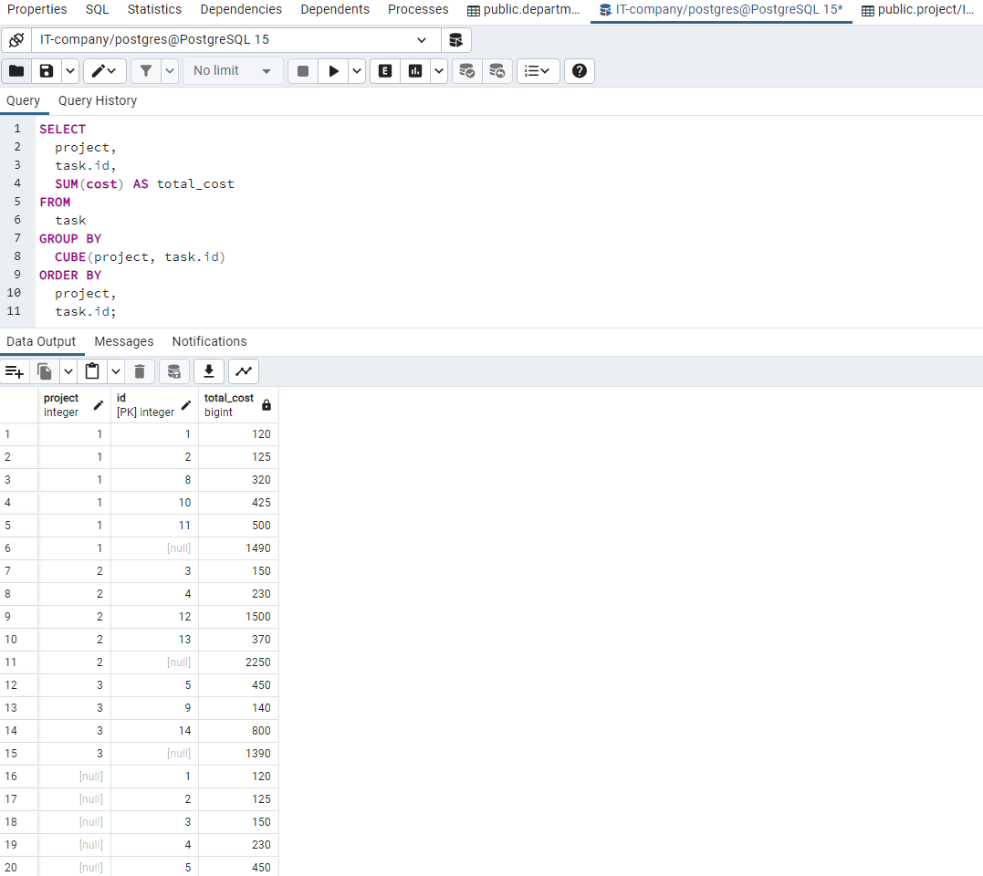

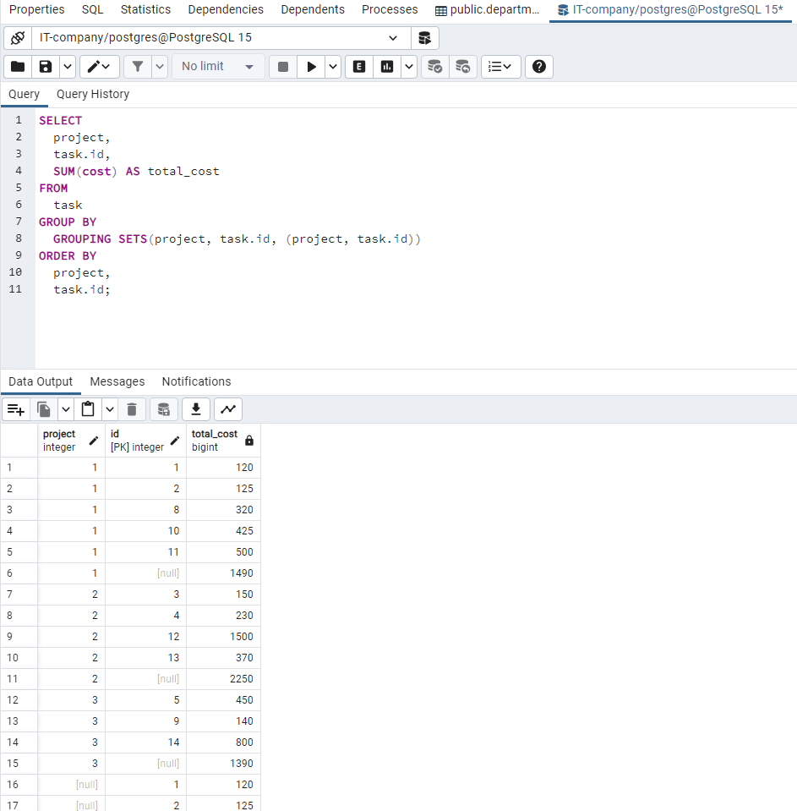

1. Проведите ранжирование записей одной из ваших таблиц. Сделайте это в виде сквозного ранжирования, а также по «окнам».

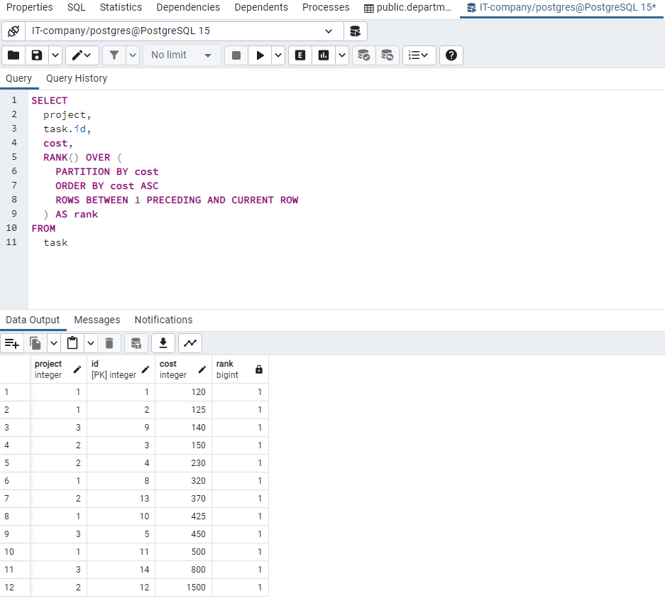

1. Придумайте по паре примеров практической необходимости применения ранжирующих функций ROW_NUMBER, RANK, DENSE_RANK, NTILE.

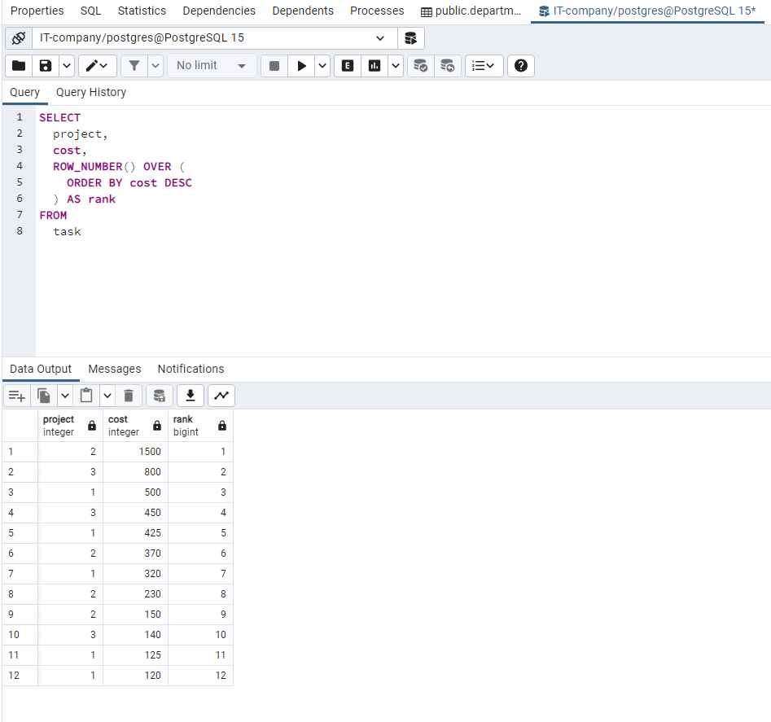

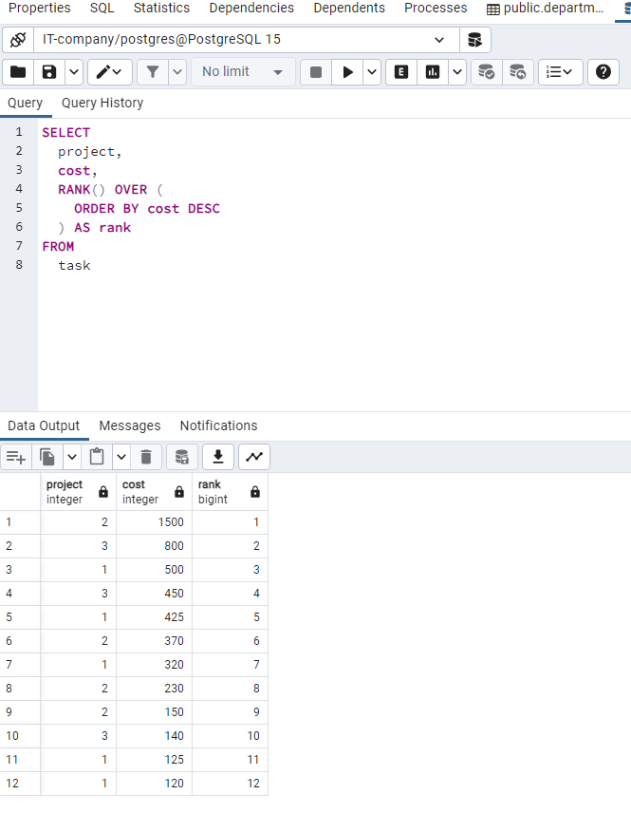

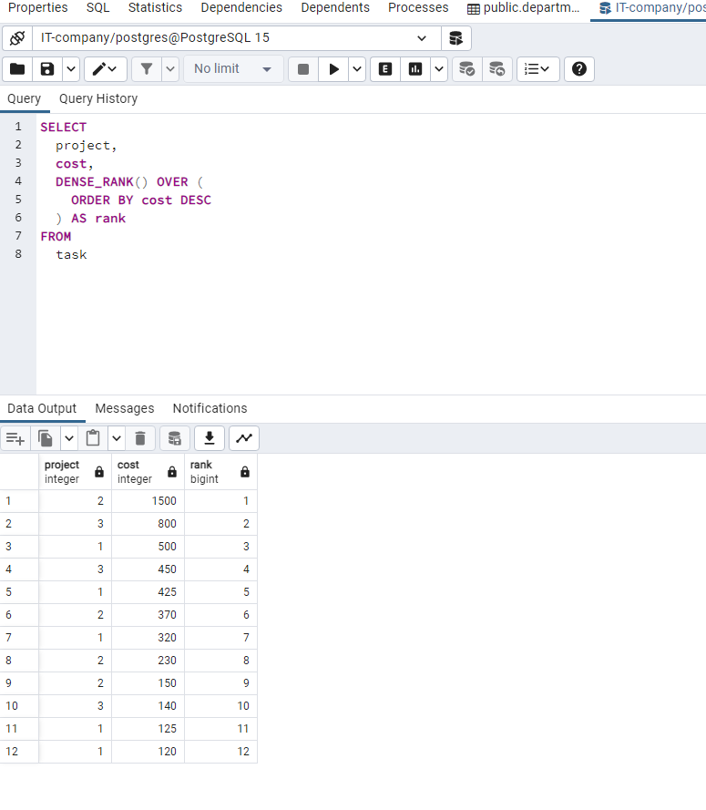

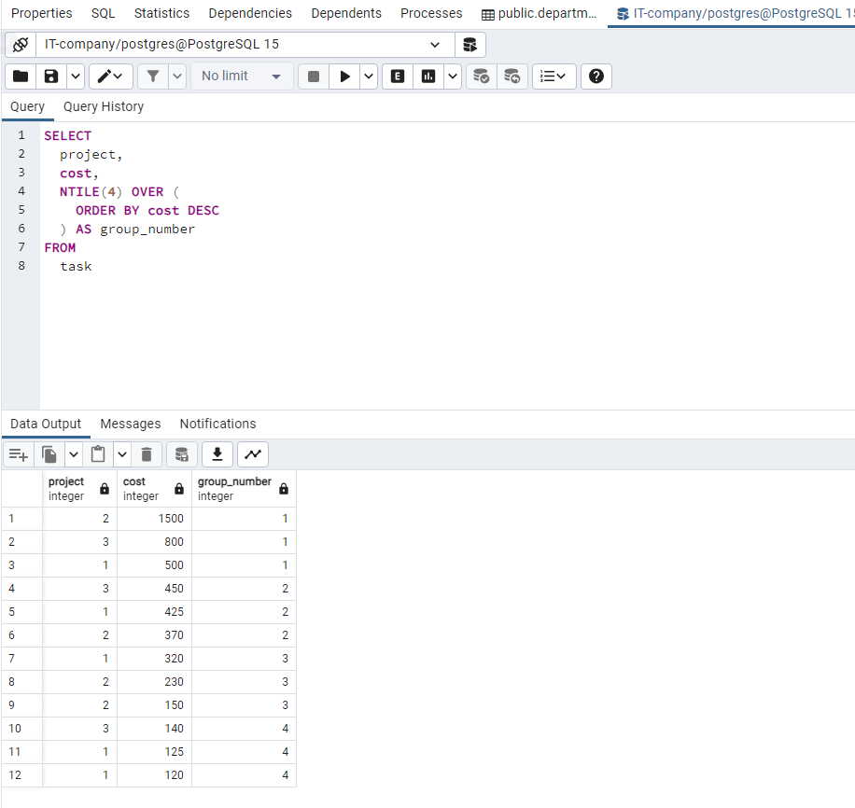

1. Найдите интересные примеры аналитических функций, не рассмотренных на занятии. Примените их. Штуки 3 будет достаточно.

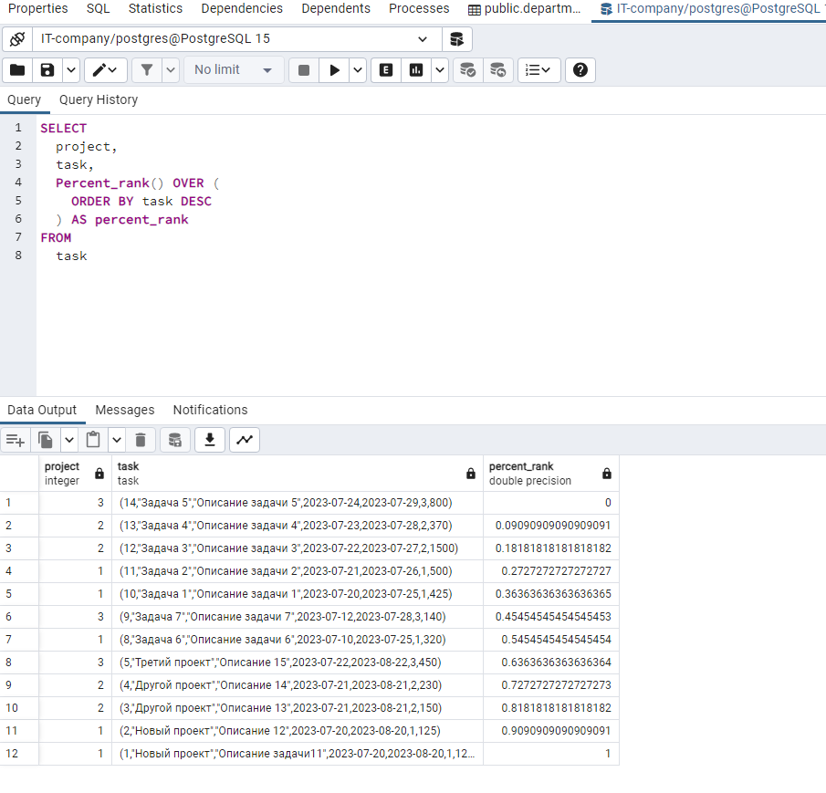

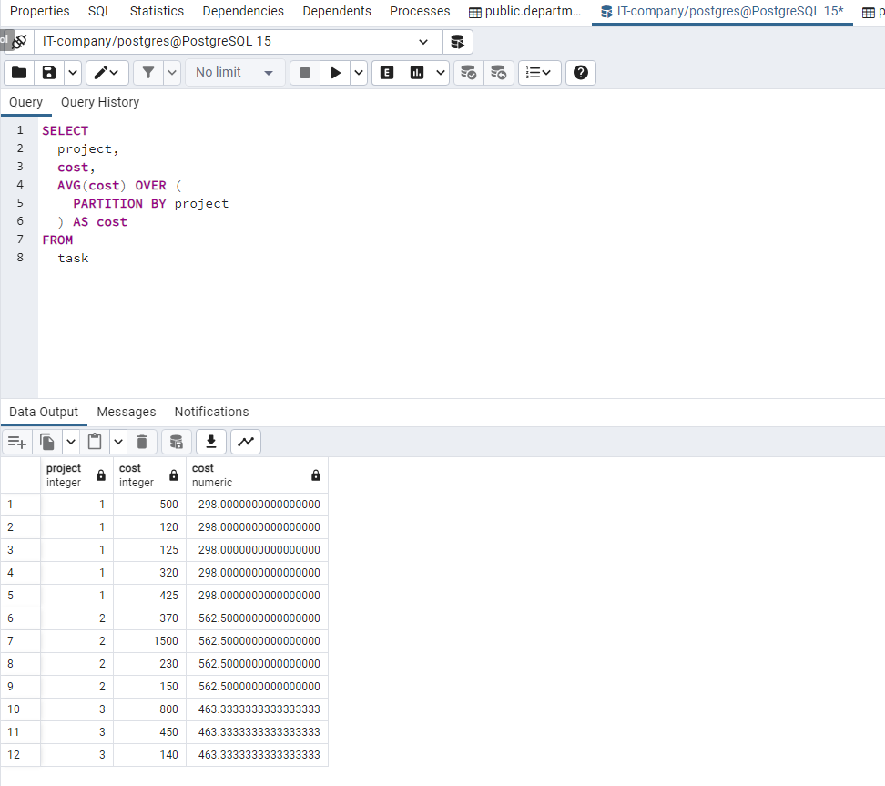

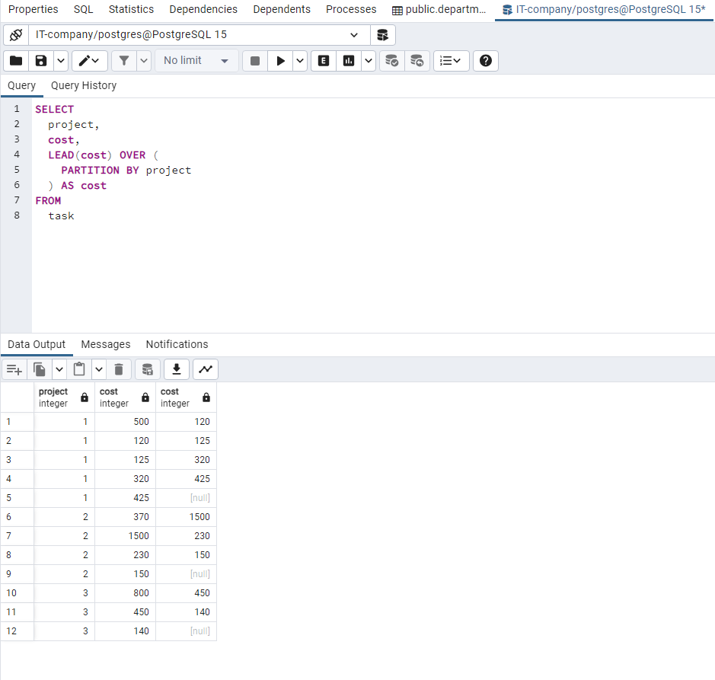

1. Попробуйте самостоятельно создать сводный отчёт при помощи конструкции PIVOT. Например, выведите таблицу, в которой в столбцах будут месяцы, в строках – продавцы, а на пересечении – количество проданных товаров данным продавцом в конкретный месяц.

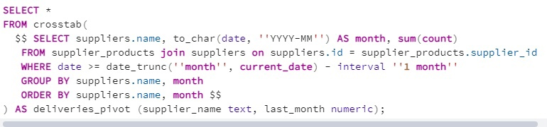

1. Почитайте про конструкции OUTER APPLY, CROSS APPLY. Попробуйте их применить.

OUTER APPLY – заменён на CROSS JOIN

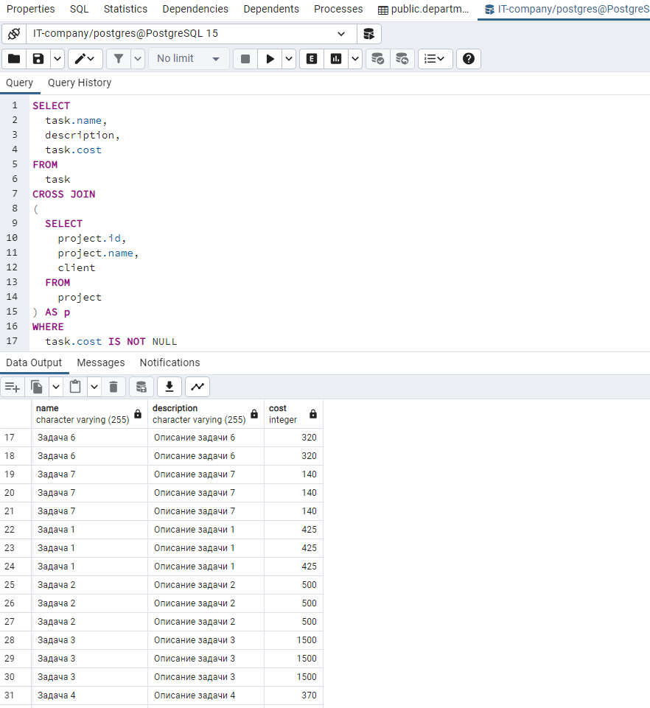

Вывод: в ходе выполнения этой практики я познакомился с такими аналитическими функциями, как LAG(), LEAD(), RANK() и прочие. Изучил ранжирующие функции и их практическое применение.